1. Внесување на сметки

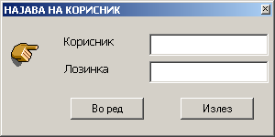
1.1 Секој корисник на програмот има свое корисничко име и лозинка.
Корисниците се дефинираат во централа а системот автоматски ги превзема на касите.

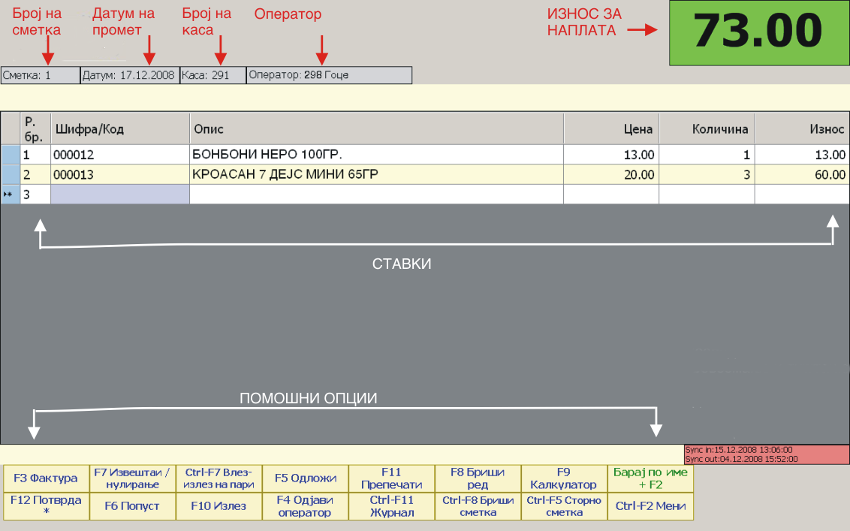

1.2 Внесувањето на артикли се врши со (1) скенирање со бар-код читач (2) внесување на шифрата или бар-кодот на артиклот директно во полето за шифра/код, или (3) со внес на дел од името и притискање на копчето F2 на тастатурата. Доколку се користи опцијата со F2 тогаш програмот ќе ги даде сите артикли чие име започнува со тој израз. Постои и опција програмот да ги даде сите артикли кај кои внесениот текст е содржан било каде во името. Овој начин на пребарување се изведува доколку пред текстот се стави % (види слика долу).
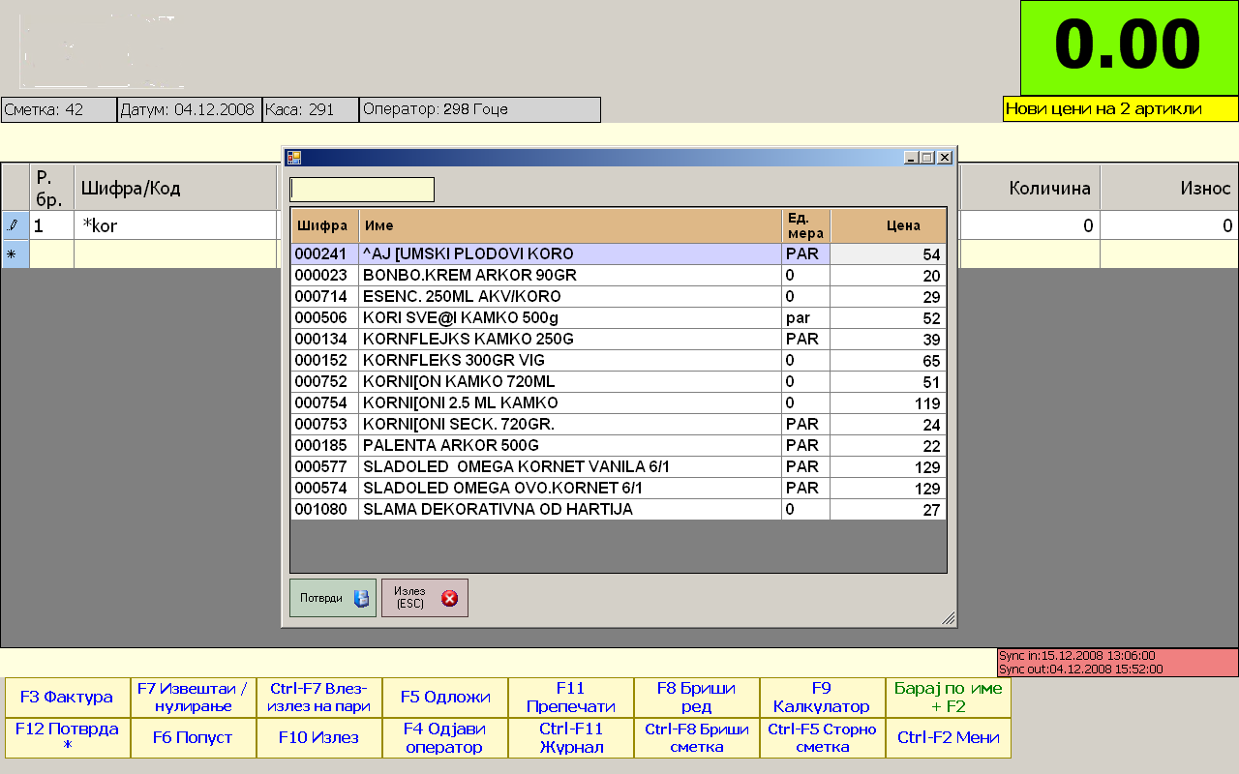

Пребарувањето на артиклот може да се рафинира и во самиот помошен екран со користење на полето го горниот лев дел на помошниот екран.
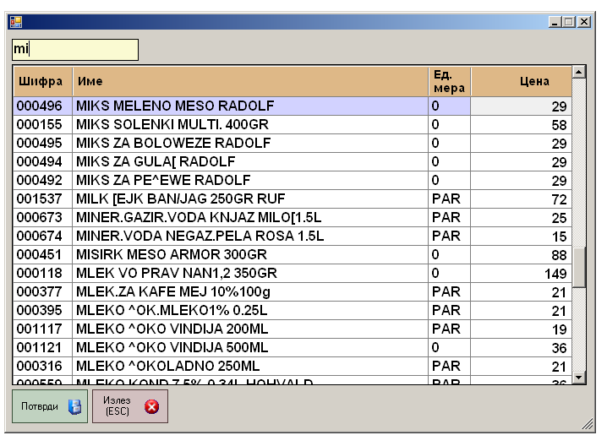

Промената на внесениот артикал или пак на внесената количина на артиклот може да се изврши доколку сеуште не е започната наредната ставка. Промена на количината на последната ставка од сметката може да се направи и со притискање на стрелка лево од полето за шифра во наредниот ред (тоа важи само за последната ставка од сметката). Во сите други случаи, количината на една внесена ставка не може да се менува.
Бришење на погрешно внесена ставка се врши со селектирање на таа ставка и користење на копчето F8 при што програмот во колоната за количина ќе ја замени вредноста со 0.
Бришење на сите внесени ставки (Ctrl + F8) може да се изврши само доколку сметката ја внесува корисник кој има такво овластување.

1.3 За потврдување на сметката се користи F12 или * при што се добива екранот со начините на плаќање.
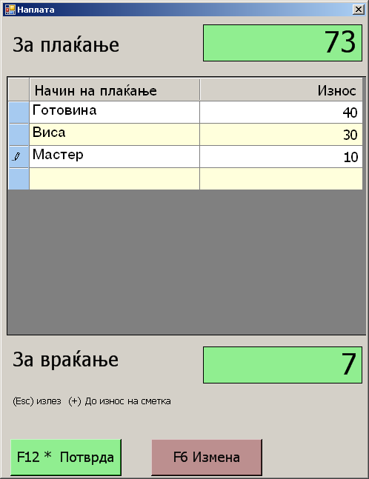
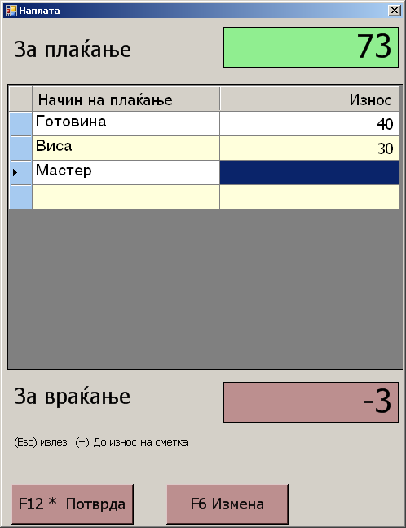
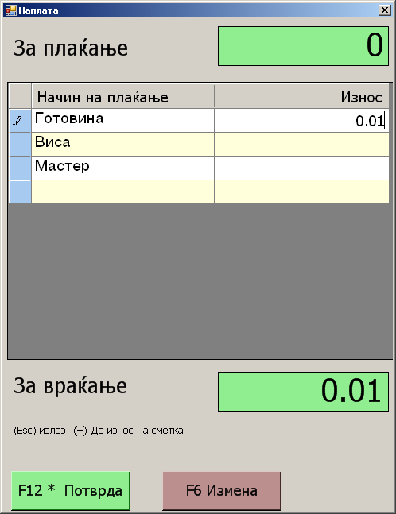

Сметката не може да се потврди се додека во начините на плаќање не се внесат износи кои заедно ќе го дадат или надминат вкупниот износ на сметката. Не левата слика вкупниот износ на сметката не е достигнат а на следната слика тој износ е надминат па програмот го дава и износот за враќање во зелена боја.
За побрза работа може да се користи копчето + со помош на кое се дополнува износот до крајниот износ на сметката во селектираниот начин на плаќање (во случајов лево, на третата ставка, програмот би внел износ 3).
Во специјален случај кога сите ставки даваат износ 0 за да ја потврдите сметката се внесува износ 0.01.

1.4 За препечатување на сметка (програмот само препечатува постоечка сметка, а не внесува нова) се користи копчето F11.
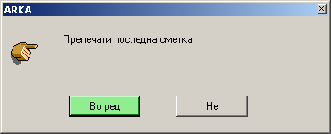
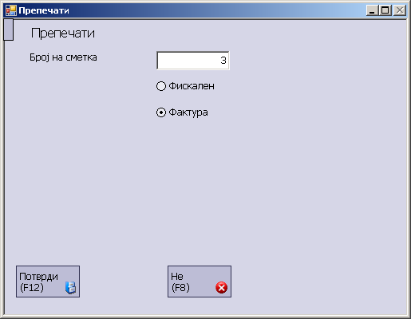

Програмот ја предлага последната сметка која е внесена на таа каса, а може да се одбере друга со внесување на бројот на таа сметка.

1.5 Доколку во текот на работењето се појави потреба да се започне нова сметка а тековната сметка е во фаза на внесување и не треба да се заврши, тогаш се користи опцијата F5 Одложи. Со неа тековната сметка привремено се зачувува (препорачуваме да се внесе додатен опис заради полесно наоѓање на сметката ако има повеќе одложени сметки). Потоа слободно може да се започне нова сметка.
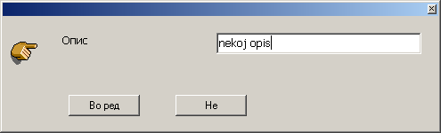
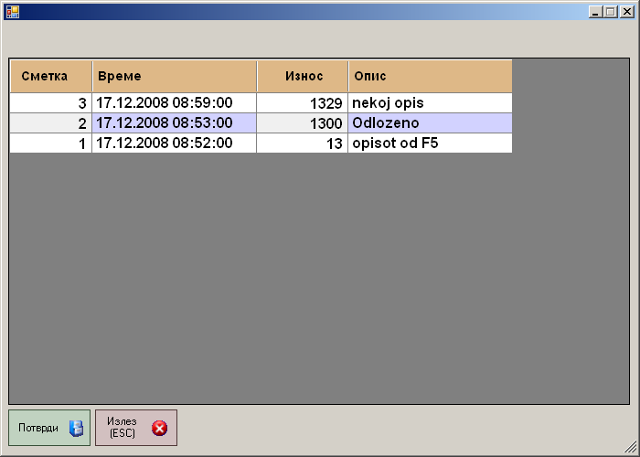
Повикувањето на вака зачуваните сметки се врши со потворно користење на копчето F5, но ако на екранот нема започнато некоја сметка.
Сметката која треба да повика се бира со селектирање на редот и кликање на копчето потврди или со Enter.

1.6 Програмот овозможува и печатење на сметката како фактура. Ставките се внесуваат исто како и при редовна сметка а потребниот коминтент со користење на копчето F3, во било кој момент додека се работи на сметката (основиот екран). При потврдување на ваквата сметка, по внесот на износот по начини на плаќање, следува екран во кој се внесува бројот на копии за печатење. Потоа се појавува и екранот со прашање дали за таа фактура треба да се испечати и фискална сметка.
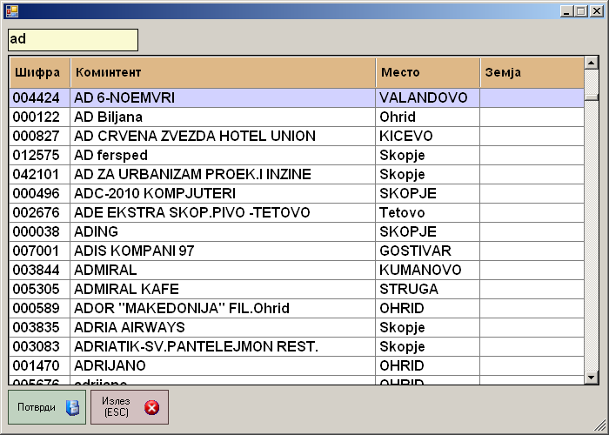
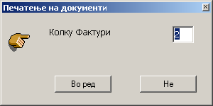

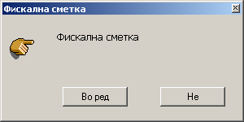

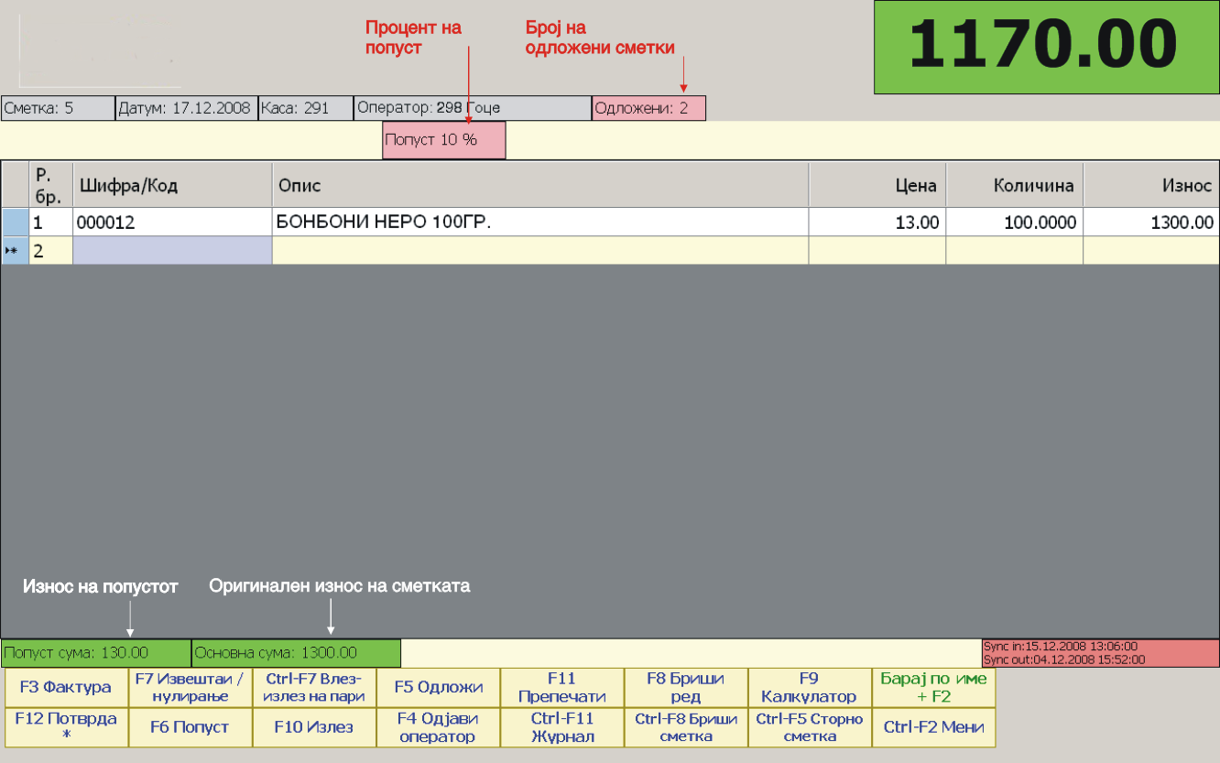

1.7 Сторнирање на сметка може да се изврши на два начини.
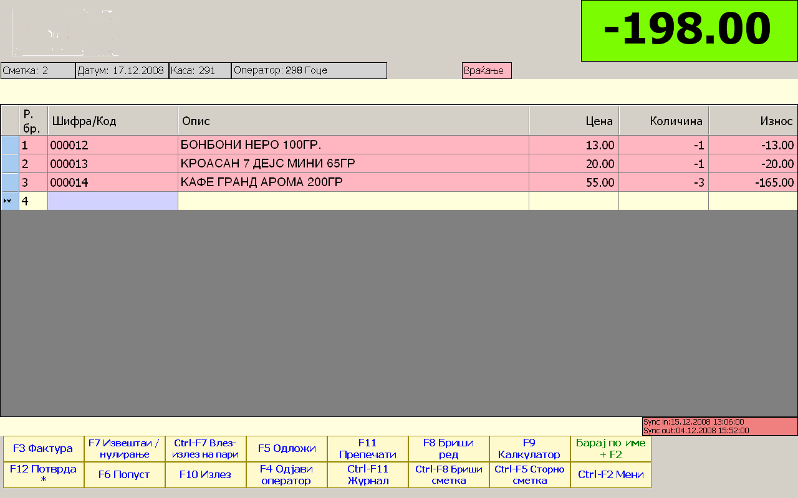
Првиот е со директно внесување на ставки со негативни вредности во колоната за количина. Бидејќи една сметка може да е само со позитивни или негативни ставки, при внесување на сторно сметка најбитно е во првата ставка да се внесе негативна вредност за количината. Потоа сите наредни ставки автоматски ќе се негативни (нема потреба да се внесува знакот „-“ повторно на секоја ставка).

Сметка е можно да се сторнира и со користење на копчето Ctrl + F5. Во тој случај треба да се повикаме на веќе постоечка сметка, која е веќе синхронизирана на централниот сервер. Затоа оваа опција е згодна за сторнирање подоцна, кога ги немаме артиклите при рака.
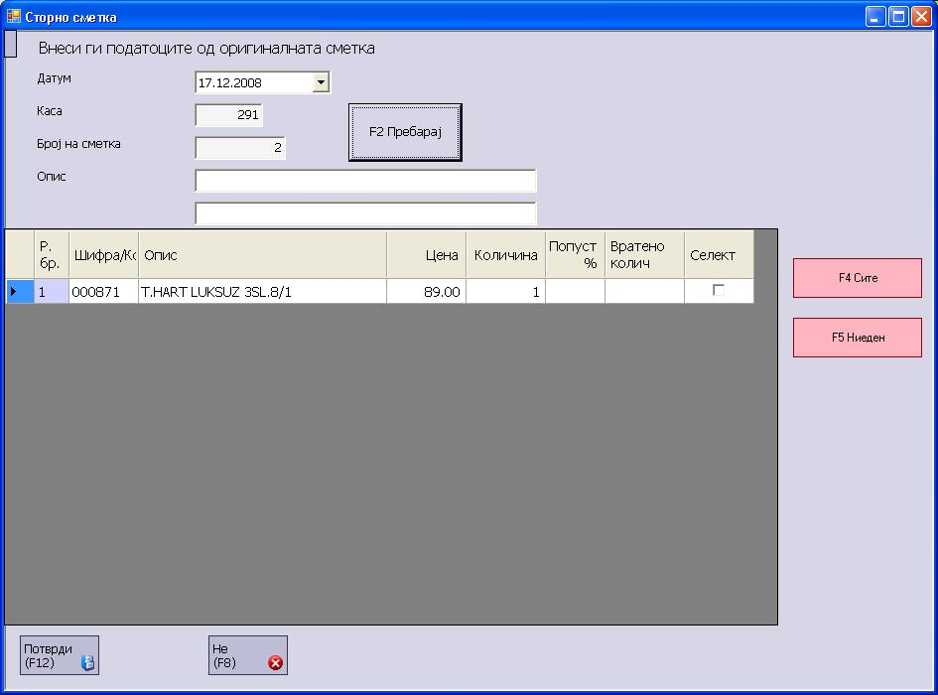

После внесувањето на основните филтри за пребарување (датум, каса и број на сметка), се повикува сметката со копчето F2 Пребарај. Сметката автоматски ќе се прикаже во табелата. Од понудените ставки се бира потребната (штиклирање на колоната Селект или директно внесување во полето Вратно количина). Со притискање на F12 се потврдува сторно сметката.

2. Работа со фискален печатар

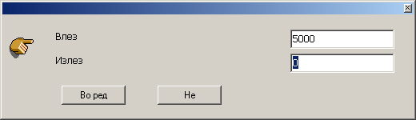
Од основниот екран можат да се внесат или изнесат пари Ctrl + F7, да се испечати контролен извештај или да се нулира фискалниот печатар F7.
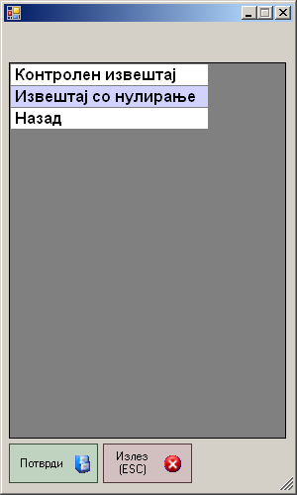

Другите опции за работа со фискалниот печатар се добиваат со кликање на Ctrl + F2 за влез во менито за извештаи, и потоа опција (21) Работа со фискален принтер.
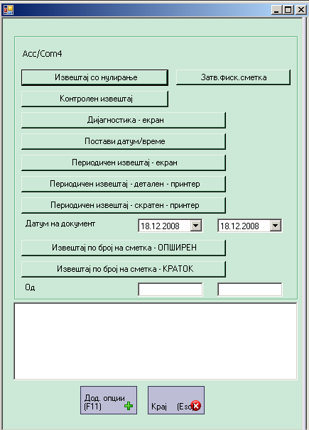
Екранот ги содржи опциите за:
- Контролен извештај
- Извештај со нулирање
- Затворање на фискална сметка (доколку некоја фискална сметка од било која причина на самиот печатар не е затворена)
- Дијагностика – екран (опцијата се користи при било каков проблем со фискалниот печатар)
- Постави датум време итн.

Доколку програмот при печатење на фискалната сметка јави било каква порака пораката треба внимателно да се прочита а дури потоа да се превземи некоја активност.
Најчест случај е во текот на печатењето да снема хартија. Во тој случај програмот дава екран со порака дека постои грешка во печатењето а потоа и прашање за повторен обид. Корисникот треба прво да го провери фискалниот печатар а потоа во зависност од тоа дали го решил проблемот (на пр. ја сменил хартијата) да избере дали ќе продолжи со печатењето на сметката или не. Препорачуваме секогаш прво да се проба со можноста за продолжување на сметата, а опцијата за прекин да се користи само во краен случај.
Ако корисникот не е сигурен дека го решил проблемот тогаш најдобро е да провери состојбата на принтерот со опцијата Дијагностика – екран.

3. Извештаи

Пристап до извештаите се добиваат со кликање на Ctrl + F2.
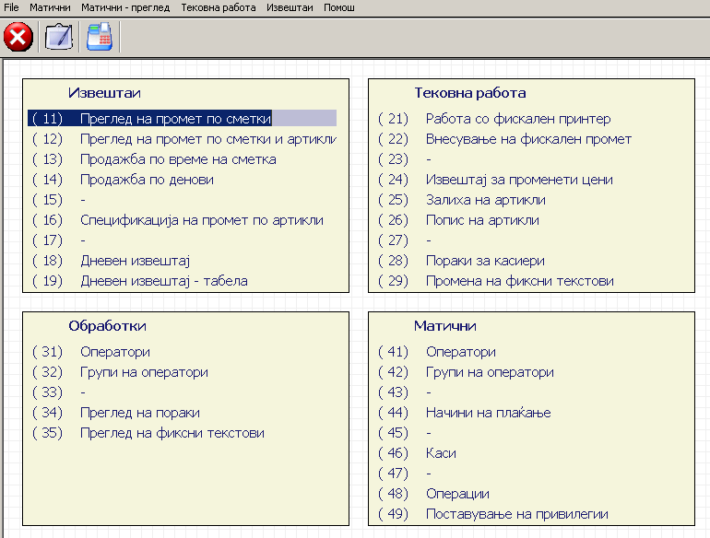
Најчесто се користат:
(18) Дневен извештај со помош на кој можат да се раздолжат корисниците но и да се спореди прометот кој е внесен во програмот со прометот кој е регистриран на фскалниот печатар.
(19) Дневен извештај – табела –- во него има и збирен рекапитулар по начини на плаќање за сите оператори
(24) Извештај за променети цени
(25) Залиха на артикли

Извештаите кои се добиваат на Екран а не на Print Preview имаат можност за пребарување, печатење и експорт во Excel. Пребарувањето се врши со внесување на бараниот текст во горното десно поле и потоа кликање на копчето F10.
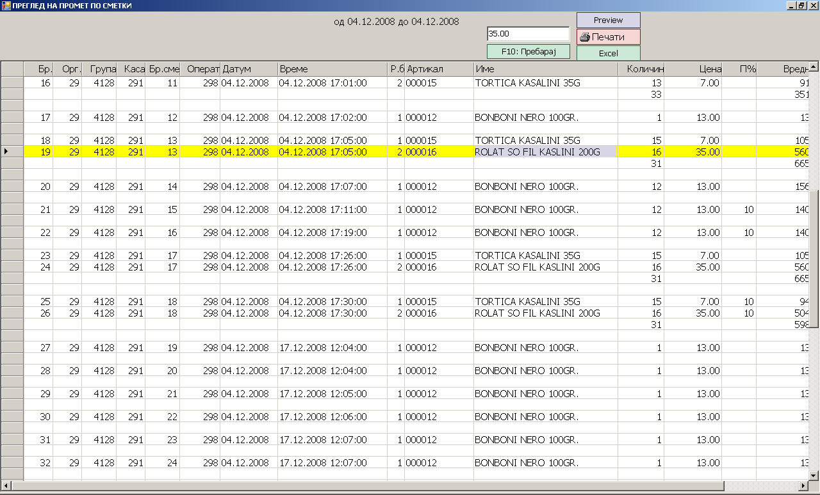

4. Пописи – опција (26)
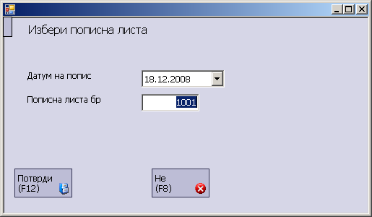
Во централната база на податоци треба прво да се отвори попис за таа организациона единица и датум на попис.
Во самиот програм за каса прво се внесува датумот на попис а програмот предлага прв нареден број на пописна листа кој е слободен.
Доколку претходно за тој попис се внесени неколку пописни листи, на пр. 1001 и 1002, програмот ќе предложи број на пописна листа 1003. Доколку треба да се внесува нова пописна листа тогаш се прифаќа бројот што програмот го нуди, а доколку треба постоечка пописна листа да се измени тогаш се впишува тој број на пописна листа.
Внесувањето на артиклите е исто како и при внесувањето на сметки. Бришењето на редот се врши или со F8 или со истовремено притискање на копчињата Ctrl + Del.
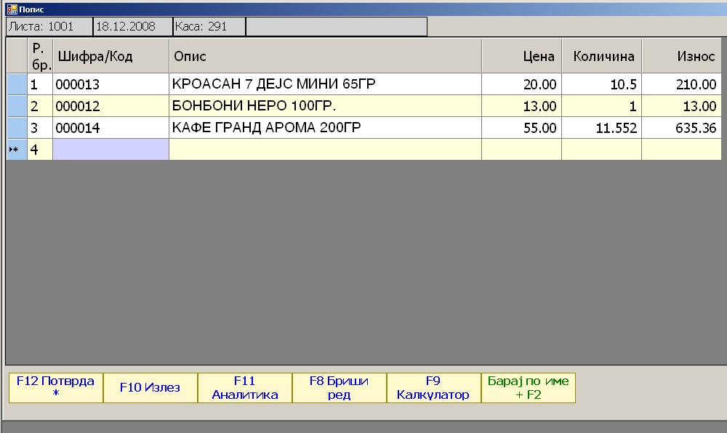

Пописната листа се потврдува со F12 или *. Аналитика на пописната листа се добива со F11. Од аналитиката со притискање на ЕНТЕР се прикажува селектираната пописна листа.
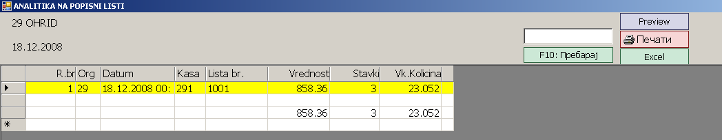

Напомена: Доколку пописната листа не се потврди, при следниот влез во опцијата за пописи програмот веднаш влегува во непотврдената пописна листа, па може истата да се дополни и потврди.

